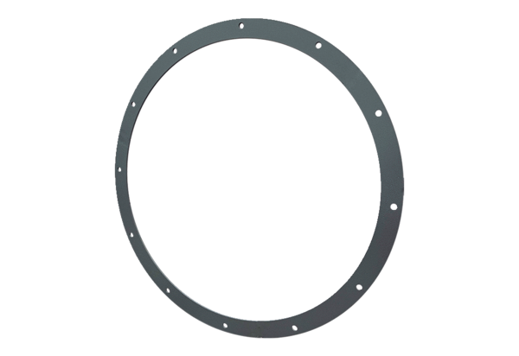Ellenkarima GFI 90Csomagolási egység: 1 darabVálaszték: C
Termékszám: 0073.0262Gyártó: MAICO

